管理体系审核记录表
过程与活动、  抽样计划 | 涉及  条款 | 受审核部门：采购部 主管领导/陪同人员 戴瑶/彭秋香 | 判定
 |  | 审核员：王献华Q 林兵EO 审核时间：2021.12.4
QEO:5.3岗位/职责 /权限；6.2QEO目标及其实现的策划；
EO：6.1.2环境因素/危险源识别、8.1运行的策划与控制、8.2应急准备和响应
Q：8.4外部提供供方的控制；8.5.3顾客或外部供方的财产
组织的岗位职责和权限 | QEO5.3 | 审核发现行政部主要负责以下工作内容：  1.负责编制供应商管理制度，构建供应商管理体系，包括供应商引入制度及考评机制等；  2.负责公司原材料的采购，以及外包方的控制；  3.贯彻实施公司的质量、环境和职业健康安全及企业管理方针、目标、指标和管理方案；  4.对本部门环境因素、危险源进行辨识和评价，制订控制措施；  5.参与公司组织的应急演练；  6.对工作场所进行风险控制，保护环境。  与采购部负责人戴瑶沟通，描述的职责和权限与一体化管理体系的职能分配表基本一致。
环境因素/危险源识别 | EO6.1.2 | 部门负责人戴瑶介绍：采购部根据程序要求，对环境因素、危险源进行了辨识。  查《环境因素识别评价表》和《重要环境因素清单》，采购部涉及的重要环境因素如下：  序号 环境因素 活动点/工序或部位 环境影响 时态/状态 管理控制方式  1 废水的排放 生活废水的排放 水体污染 现在/正常 管理方案/环境影响运行控制程序  2 资源的消耗 生产用电、水等的消耗 资源消耗 现在/正常 运行控制  办公用电、水等的消耗  3 潜在火灾事故的发生 办公室的易燃物品管理不慎，吸烟等明火引发的火灾 大气等综合性污染 将来/紧急 管理方案/应急准备和响应控制程序  电器短路火灾的发生  4 固废的排放 办公固废（废电池、废硒鼓、墨盒）的排放 固废的综合性污染 将来/正常 管理方案/环境影响运行控制程序  查《不可接受风险清单》，采购部涉及的重大危险源如下：  序号 活动点/工序/部位 潜在的危险因素 可能导致的结果 控制措施  1 办公场所区域的易燃品的堆放 出现明火引起的火灾 人员伤亡 应急准备和响应控制  2 办公用电 设备损坏，线路老化，电路设置不符合要求 人员触电，火灾事故等 规范操作，坚持线路检查，做好应急响应工作  3 职业健康安全 职业病的发生 传染病的传播 职业健康安全 规范操作，佩戴防护用具 定期进行体检 制定应急预案，全员进行安全知识培训，提高自我防护意识  4 生产线员工、员工上下班、业务员出差 高温中暑、交通意外 人员伤亡 做好防护和应急响应工作  5 台风等自然灾害 自然灾害紧急情况 人员伤亡 做好防护和应急响应工作  对于环境因素、重要环境因素及危险源、不可接受风险等通过运行控制、管理方案、应急准备与响应进行控制。  采购部环境因素、危险源的识别、评价和控制基本符合标准要求。
目标及其实现的策划总要求 | QEO6.2 | 采购涉及的管理目标如下：  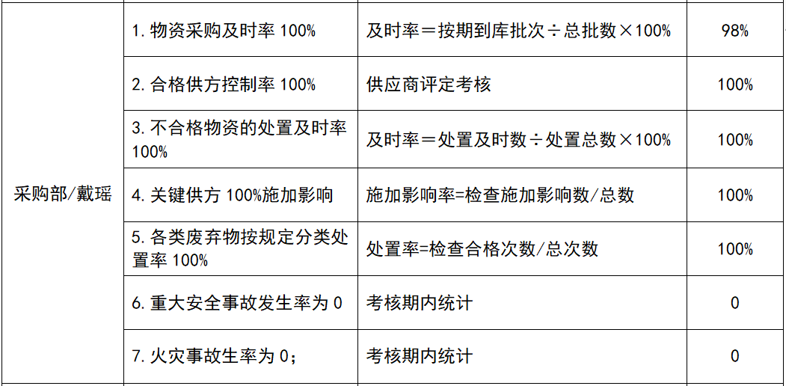  部门目标与分解基本合理，均有相应的统计方法、管理方案和监视频率，责任部门和责任人明确，基本满足控制要求。
运行的策划与控制 | EO8.1 | 组织根据活动内容，策划了与采购部相关的 LJ -P-25-2021《外部提供产品、服务和过程控制程序》、《供方评价管理制度》等重要准则。  采购部涉及的过程主要包括采购和供应商开发、选择和评价等活动。  提供采购合同：  1.供方：新东方油墨有限公司；合同期限：2021年6月20日至2023年6月19日；合同标的：油墨产品；合同就产品质量、数量、价格、验收等方面作了约定，具体以订单为准。基本满足控制要求。  2.供方：瑞安市东威塑胶有限公司；签订日期：2021年4月15日；合同标的：BOPP薄膜；合同就产品质量、包装方式、结款方式、违约责任等方面作了约定，基本满足控制要求。  3.供方：杭州恒裕包装材料有限公司；签订时间：2021年11月24日；合同标的：OPI-NAP镜面银油墨；合同就产品质量、交付方式、验收标准等方面作了约定，基本满足控制要求。  根据程序文件策划要求，采购部通过各种监视、测量途径进行过程控制，如：采购原材料的检验见质检部Q8.6记录；供应商的评价和选择见采购部Q8.4。  市场部负责人陈少亚介绍，组织领导有提供基本的资源包括场所、人力、物力、设备设施等，如办公场所等；到目前为止，组织采购活动策划未发生变更，问其有关要求，基本了解。  采购部涉及的环境和职业健康安全运行策划和控制内容主要见行政部EO8.1记录。
应急准备和响应 | EO8.2 | 采购部按照策划的《应急准备和响应程序》、《应急预案》等，明确了相应的运行准则。  采购部负责人介绍，采购部按照公司统一要求，办公过程中加强用电安全，防止触电事故和火灾事故的发生，配合行政部等组织部门员工参与应急演练。  查2021年9月10日部门人员均参加了行政部组织的消防演练。  自体系运行以来，未出现紧急情况。
外部提供过程、服务和服务的控制 | Q8.4 | 组织按照 LJ -P-25-2021《外部提供产品、服务和过程控制程序》、《供方评价管理制度》对供应商和外包商进行控制。  组织采购产品包括油墨、食品用纸、食品用塑料等；  组织的外包过程包括：物流；  组织的采购合同抽样记录见采购部8.5.1；  抽查外包合同：合同编号：C-571YMS-DA-201508-0003-195；委托方：杭州蓝景包装技术开发有限公司；受托方：浙江顺丰速运有限公司；委托事项：产品等的收派服务；签订日期：2021年2月20日。合同就双方义务、服务期限等内日用作了约定，基本满足合同控制要求。  抽查供应商评价记录如下：  供方评定记录表1：供方名称：广东锦龙源印刷材料有限公司；调查内容从资质合规性资料、供应能力评价、产品质量、试用结论、评定结论等方面展开，基本满足审核控制要求；复评时间：2021年1月。  供方评定记录表2：调查对象：昆山运城塑业有限公司；调查内容从资质合规性资料、供应能力评价、产品质量、试用结论、评定结论等方面展开，基本满足审核控制要求；复评时间：2021年1月。  供方评定记录表3：调查对象：山东中产纸制品有限公司；调查内容从资质合规性资料、供应能力评价、产品质量、试用结论、评定结论等方面展开，基本满足审核控制要求；复评时间：2021年1月。  组织在现场审核、评估和定期评价的基础上形成《合格供方名录》，抽查的3家供应商均在合格清单内，组织的供方控制满足要求。  在采购控制程序中已规定了采购产品验证的方式，并且应在采购验证的要求中得到规定，在组织内部检验或在顾客处进行检验。
顾客或外供方财产 | Q8.5.3 | 从采购部负责人戴瑶了解到，采购部识别的外部供方的财产包括：资质证明文件（如营业执照和其它资质文件）、银行账号、联系方式、经营地址及档案资料等信息，采购部由部门专门人员负责管理，分类登记放置。未发生损坏丢失等现象，基本满足控制要求。
说明：不符合标注N，QEO记录已由组长进行整合。

